DJEČJI VRTIĆ LEKENIK

JELOVNIK
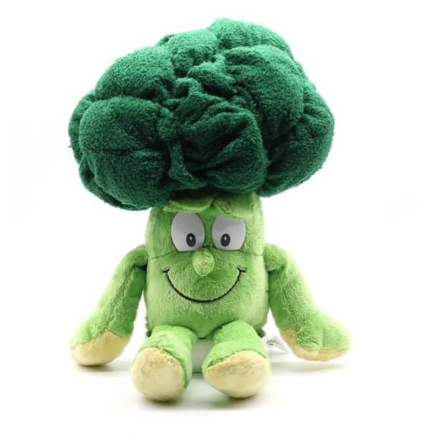
27.9.-01.10.2021.

PONEDJELJAK
Doručak- raženi kruh, maslac džem ili čokoladne pahuljice,mlijeko
Užina- kruška
Ručak- pulubijeli kruh, varivo od graha sa suhim mesom, kiseli krastavci, piškote
Užina- voćni jogurt

UTORAK
Doručak- kruh od bućinih sjemenki,tvrdi sir, čokolino, mlijeko
Užina- narandža
Ručak- juha sa domaćim rezancima, knedle sa šljivama
Užina- kruh, acidofil

SRIJEDA
Doručak- griz sa čokoladnim posipom
Užina- banana
Ručak- kruh polubijeli, punjene paprike, pire krumpir
Užina- puding od vanilije

ČETVRTAK
Doručak- viteški kruh, pileća salama ili mliječni namaz, čaj
Užina- nektarina/grožđe
Ručak- juha od rajčice, rižoto s tikvicama i teletinom, zelena salata
Užina- kolač od mrkve i oraha

PETAK
Doručak- krumpirov kruh, namaz od tune, bijela kava
Užina- jabuka
Ručak- bistra juha, riblji štapići, kelj na lešo s krumpirom i maslinovim uljem
Užina- voćni mix

Jelovnik sastavili: kuharice Horvatinec/Golub i zdravstveni voditelj Alen Sadiković
Vrtić zadržava pravo izmjene jelovnika.

